7 класс Английский язык 21 09 22
Модуль 1 Общение.
Урок 9
Тема: География Мехико
Цель: развитие навыков чтения и перевода.
Сегодня мы узнаем о таком замечательном и древнем городе – Mexico. 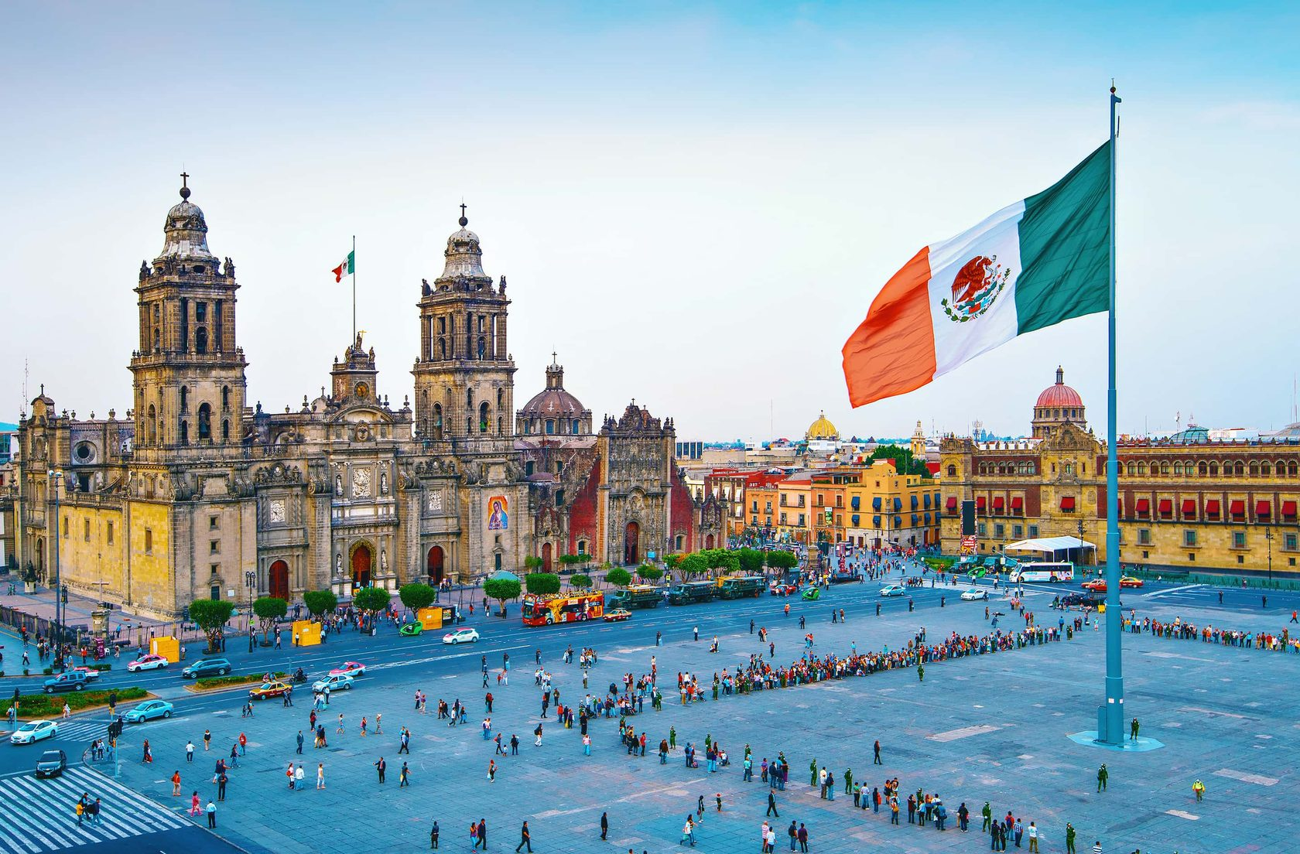
Открой учебник и изучи иллюстрации на стр 13.
Послушай звуки. https://youtu.be/0MclCkld7Vg Как ты думаешь, в этом городе шумно, тихо неспокойно?
Послушай текст и ответь на вопрос. Какая жизнь в этом городе? https://youtu.be/0MclCkld7Vg
Во время звучания текста, стьарайся следить за диктором по учебнику.
Прочитай и переведи текст. Упр 2 стр 13

